Paroisse Notre Dame de la Roya
33° dimanche ordinaire B

Messe de la réconciliation AL 137
Chant d’entrée : LE MONDE ANCIEN S'EN EST ALLÉ E 135

Accueil : La fin de l’année liturgique est proche. Le Seigneur est à notre porte, mais nous ne savons ni l’heure ni le jour de sa venue. Veillons et accueillons en cette eucharistie l’amour de Dieu qui ne passe pas. Fortifiés par cette bonne nouvelle, rendons gloire à notre créateur !
Pendant cette messe nous allons prier pour le Secours Catholique. La quête d’aujourd’hui est destinée aux œuvres de ce mouvement.

Prière pénitentielle : Dans la miséricorde de Dieu, reconnaissons que nous sommes pécheurs et renouvelons notre alliance avec le Christ. (brève pause en silence)

- Prêtre : Seigneur, accorde-nous ton pardon.
- Tous : Nous avons péché contre toi.
- Prêtre : Montre-nous ta miséricorde.
- Tous : Et nous serons sauvés.
- Prêtre : Que Dieu tout-puissant nous fasse miséricorde…

- Animateur chante : Kyrie…
- Animateur chante : Gloria…

Psaume 15
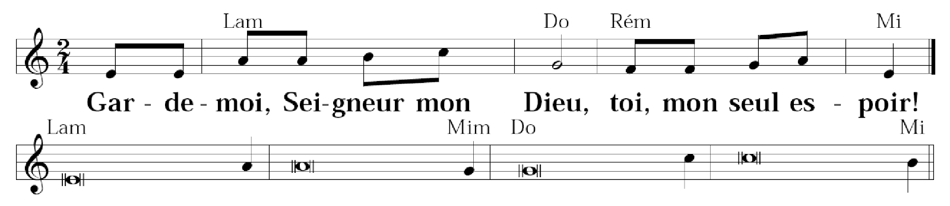

Seigneur, mon partage et ma coupe :
de toi dépend mon sort.
Je garde le Seigneur devant moi sans relâche ;
il est à ma droite : je suis inébranlable.
Mon cœur exulte, mon âme est en fête,
ma chair elle-même repose en confiance :
tu ne peux m’abandonner à la mort
ni laisser ton ami voir la corruption.

Mon Dieu, j’ai fait de toi mon refuge.
Tu m’apprends le chemin de la vie :
devant ta face, débordement de joie !
À ta droite, éternité de délices !

Prière universelle :
Prêtre : Dans l'attente du jour où le Seigneur reviendra, prions-le de venir à notre aide, de manifester son amour pour nous et de renforcer notre espérance.
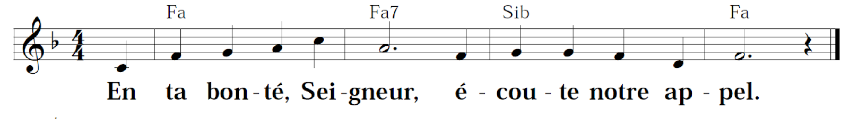
- Ta venue dans la gloire réjouira ton Église. Pour que, dès maintenant, elle apporte à notre monde inquiet un message d'espérance et de paix, Seigneur, nous te prions.
- Ta venue dans la gloire rassemblera l'humanité. Pour que, dès maintenant se lèvent des artisans de réconciliation, de fraternité et d'amour, Seigneur, nous te prions.
- Ta venue dans la gloire dissipera toute peur. Pour que, dès maintenant, tous ceux qui souffrent puissent être réconfortés par des témoins de ta tendresse. Nous te confions les membres du Secours Catholique, Seigneur, nous te prions.
- Ta venue dans la gloire nous permettra enfin de te voir face à face. Pour que, dès maintenant, notre communauté se prépare avec vigilance à cette rencontre, Seigneur, nous te prions.

Prêtre : Seigneur Jésus, tiens-nous éveillés dans la foi, l'espérance et l'amour: Donne-nous de travailler sans relâche à l'avènement du Monde Nouveau jusqu'au jour où tu paraîtras dans la gloire. Toi le Vivant pour les siècles des siècles. Amen.

Chant de Communion : EN MÉMOIRE DU SEIGNEUR D 304-1
Annonces :

Chant d’envoi : À CE MONDE QUE TU FAIS T 146-1

